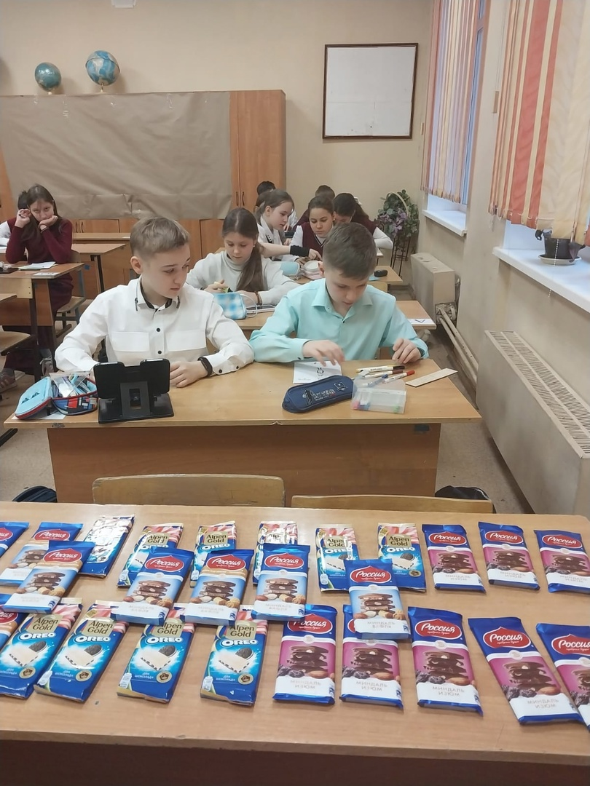 | 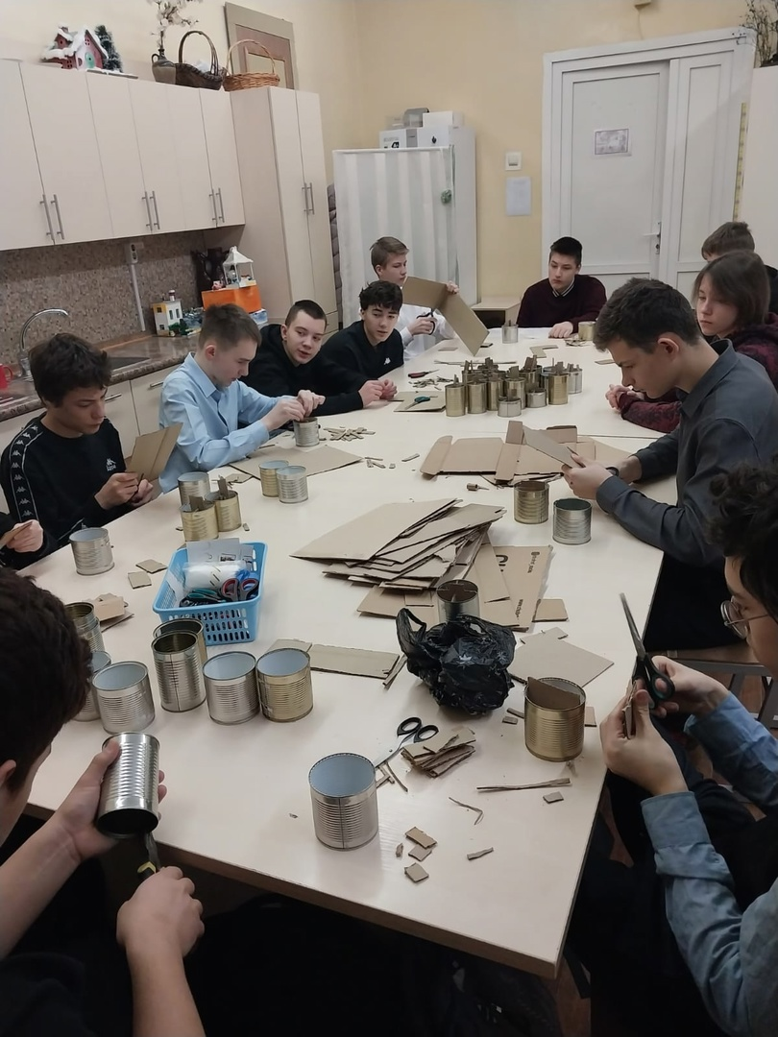
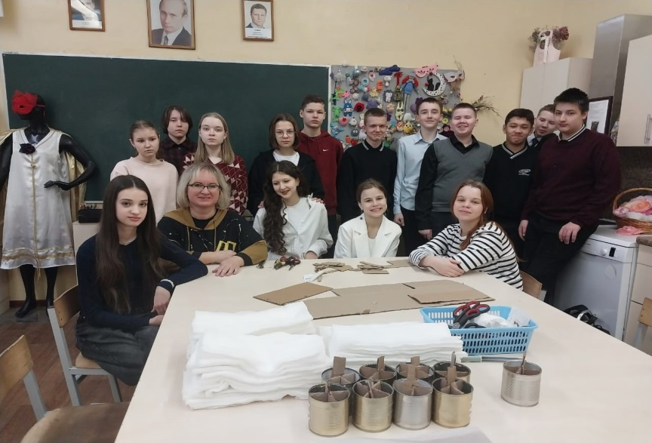 | 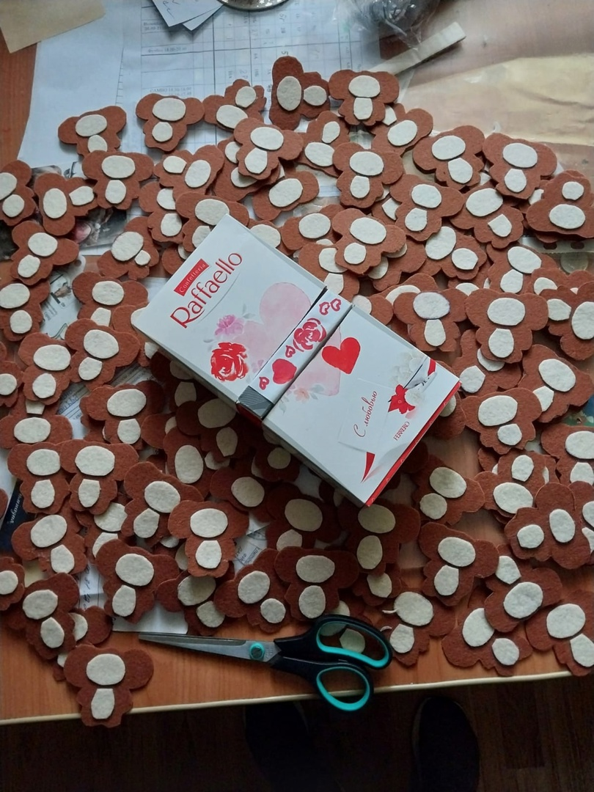
Твори ДОБРО
Волонтерский отряд " МИЛОСЕРДИЕ"
МБОУ Одинцовская гимназии 7 проводит акцию " Твори ДОБРО" с 26.03.2025г. - 30.05.2025г.
Сбор " ватников" для ИПП, изготовление заготовок для блиндажных свечей, создание сувениров в виде Чебурашки, сбор гуманитарной помощи.

